**Міністерство освіти і науки України  
Національний технічний університет України  
«Київський політехнічний інститут імені Ігоря Сікорського»  
Факультет інформатики та обчислювальної техніки  
Кафедра обчислювальної техніки**

**Лабораторна робота №2**

«Програмування для комп’ютерних систем зі спільною пам’яттю. Семафори, критичні секції, атомік-змінні, бар’єри»

з дисципліни  
«Програмне забезпечення високопродуктивних комп’ютерних систем»

Виконала:

студентка групи ІМ-11   
Бащак Ярина Володимирівна

Перевірив:

доц. Корочкін О. В.

Київ 2024

**Завдання.**

Побудувати паралельний алгоритм для обчислення формули. Розробити паралельну програму за допомогою мови Java, яка б виконувала це паралельне обчислення. Формула, схема введення та виведення даних потоками обирається згідно варіанту.

Програма має містити класи Lab2, Data та потоки T1, T2, T3, T4.

**Варіант 10:**

Завдання: MR = MB*(MC*MM)*d + min(Z)*MC

| Введення – виведення даних | | | |
| --- | --- | --- | --- |
| 1 | 2 | 3 | 4 |
| MB | MR | MC | Z, d, MM |

**Виконання роботи.**

**Етап 1. Побудова паралельного математичного алгоритму.**

Розроблено наступний алгоритм:

1. zi = min(Zн), де Zн - це H елементів вектора Z;
2. z = min(z, zi); СР: z;
3. MRн = MB * (MC * MMн) * d + z * MCн; СР: MB, MC, d, z; де MRн, ММн, МСн - це Н стовпців відповідних матриць.

Серед вказаних спільних ресурсів захисту потребують:

* скаляр z при перезаписі і копіюванні;
* скарял d при копіюванні.

**Етап 2. Розробка алгоритмів потоків.**

Далі наведено покровий алгоритм для кожної з чотирьох задач.

Задача T1 Точки синхронізації

1. Ведення MB
2. Сигнал задачам T2, T3, T4 про введення MB -- S2-1, S3-1, S4-1
3. Чекати на введення даних в задачах T3, T4 -- W3-1, W4-1
4. Обчислення 1: z1 = min(Zн)
5. Обчислення 2: z = min(z, z1) -- КД1
6. Сигнал задачам T2, T3, T4 про завершення обчислення 2 -- S2-2, S3-2, S4-2
7. Чекати на завершення обчислення 2 в задачах T2, T3, T4 -- W2-1, W3-2, W4-2
8. Копіювання d1 = d -- КД2
9. Копіювання z1 = z -- КД3
10. Обчислення 3: MRн = MB * (MC * MMн) * d1 + z1 * MCн
11. Сигнал задачі T2 про завершення обчислення 3 -- S2-3

Задача T2 Точки синхронізації

1. Чекати на введення даних в задачах T1, T3, T4 -- W1-1, W3-1, W4-1
2. Обчислення 1: z2 = min(Zн)
3. Обчислення 2: z = min(z, z2) -- КД1
4. Сигнал задачам T1, T3, T4 про завершення обчислення 2 -- S1-1, S3-1, S4-1
5. Чекати на завершення обчислення 2 в задачах T1, T3, T4 -- W1-2, W3-2, W4-2
6. Копіювання d2 = d -- КД2
7. Копіювання z2 = z -- КД3
8. Обчислення 3: MRн = MB * (MC * MMн) * d2 + z2 * MCн
9. Чекати на завершення обчислення 3 в задачах T1, T3, T4 -- W1-3, W3-3, W4-3
10. Виведення результату MR

Задача T3 Точки синхронізації

1. Ведення MC
2. Сигнал задачам T1, T2, T4 про введення MC -- S1-1, S2-1, S4-1
3. Чекати на введення даних в задачах T1, T4 -- W1-1, W4-1
4. Обчислення 1: z3 = min(Zн)
5. Обчислення 2: z = min(z, z3) -- КД1
6. Сигнал задачам T1, T2, T4 про завершення обчислення 2 -- S1-2, S2-2, S4-2
7. Чекати на завершення обчислення 2 в задачах T1, T2, T4 -- W1-2, W2-1, W4-2
8. Копіювання d3 = d -- КД2
9. Копіювання z3 = z -- КД3
10. Обчислення 3: MRн = MB * (MC * MMн) * d3 + z3 * MCн
11. Сигнал задачі T2 про завершення обчислення 3 -- S2-3

Задача T4 Точки синхронізації

1. Ведення Z, d, MM
2. Сигнал задачам T2, T3, T1 про введення Z, d, MM -- S2-1, S3-1, S1-1
3. Чекати на введення даних в задачах T3, T1 -- W3-1, W1-1
4. Обчислення 1: z4 = min(Zн)
5. Обчислення 2: z = min(z, z4) -- КД1
6. Сигнал задачам T2, T3, T1 про завершення обчислення 2 -- S2-2, S3-2, S1-2
7. Чекати на завершення обчислення 2 в задачах T2, T3, T4 -- W2-1, W3-2, W1-2
8. Копіювання d4 = d -- КД2
9. Копіювання z4 = z -- КД3
10. Обчислення 3: MRн = MB * (MC * MMн) * d4 + z4 * MCн
11. Сигнал задачі T2 про завершення обчислення 3 -- S2-3

**Етап 3. Розробка схеми взаємодії задач**

При розробці структурної схеми взаємодії задач, що наведена на мал. 1, було враховано які засоби організації синхронізації реалізовані в мові Java, а саме семафори, критичні секції, атомік-змінні і бар’єри. Далі наведено опис використання кожного з них:

* бар’єр В1 для синхронізації введення даних з потоків Т1, Т3, Т4;
* атомік-змінна z для реалізації КД1 (перезапис спільного ресурсу);
* семафори S1, S2, S3, S4 для сигналів про завершення обчислення 2;
* семафор S6 для реалізації КД2 (копіювання спільного ресурсу);
* критична секція CS1 для реалізації КД3 (копіювання спільного ресурсу);
* семафор S5 для сигналів до Т2 про завершення задачами обчислення 3.

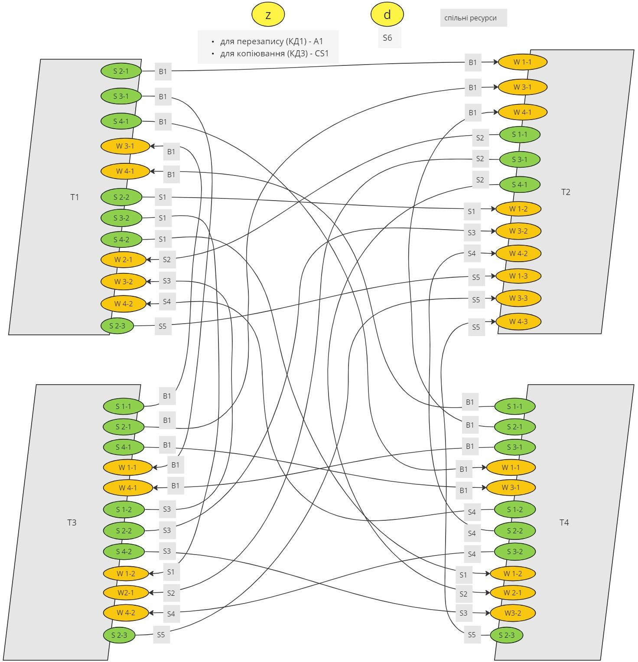

Мал. 1 Схема взаємодії задач

**Етап 4. Розроблення програми.**

На основі розроблених алгоритмів на етапі 2 і структурної схеми взаємодії задач на етапі 3 було реалізовано програмі на мові Java.

Програма складається з основного класу Lab2, класу Data, що зберігає всі спільні змінні та містить статичні методи для роботи над векторами і матрицями, а також класи T1, T2, T3, T4 для відповідних потоків. Лістинг програми представлено далі.

// Програмне забезпечення високопродуктивних комп'ютерних систем

// Лабораторна робота №2: програмування для КС із СП. Семафори, критичні секції, атомік-змінні, бар’єри

// варіант 10

// MR = MB*(MC*MM)*d + min(Z)*MC

// Бащак Ярина Володимирівна

// група ІМ-11

// 20.03.2024

public class Lab2 {

    public static void main(String[] args) {

        Data D = new Data();

        Thread1 T1 = new Thread1(1, D);

        Thread2 T2 = new Thread2(2, D);

        Thread3 T3 = new Thread3(3, D);

        Thread4 T4 = new Thread4(4, D);

        T1.start();

        T2.start();

        T3.start();

        T4.start();

    }

}

public class Data {

public int N = 20;

public int P = 4;

public int H = N / P;

public int[][] MB = new int[N][N];

public int[][] MC = new int[N][N];

public int[] Z = new int[N];

public AtomicInteger z = new AtomicInteger(Integer.MAX_VALUE);

public int d;

public int[][] MM = new int[N][N];

public int[][] MR = new int[N][N];

Semaphore S1 = new Semaphore(0);

Semaphore S2 = new Semaphore(0);

Semaphore S3 = new Semaphore(0);

Semaphore S4 = new Semaphore(0);

Semaphore S5 = new Semaphore(0);

Semaphore S6 = new Semaphore(1);

CyclicBarrier B1 = new CyclicBarrier(4);

public synchronized int CS1() {

return z.intValue();

}

public static int findMin(int[] vector) {

int min = vector[0];

for (int i = 0; i < vector.length; i++) {

if (vector[i] < min) {

min = vector[i];

}

}

return min;

}

public static int[][] multiplyMatrices(int[][] matrix1, int[][] matrix2) {

int m = matrix1.length;

int n = matrix2.length;

int p = matrix2[0].length;

int[][] result = new int[m][p];

for (int i = 0; i < m; i++) {

for (int j = 0; j < p; j++) {

result[i][j] = 0;

for (int k = 0; k < n; k++) {

result[i][j] += matrix1[i][k] * matrix2[k][j];

}

}

}

return result;

}

public static int[][] multiplyMatrixByNumber(int[][] matrix, int number) {

int rows = matrix.length;

int columns = matrix[0].length;

int[][] result = new int[rows][columns];

for (int i = 0; i < rows; i++) {

for (int j = 0; j < columns; j++) {

result[i][j] = matrix[i][j] * number;

}

}

return result;

}

public static int[][] addMatrices(int[][] matrix1, int[][] matrix2) {

int rows = matrix1.length;

int columns = matrix1[0].length;

int[][] result = new int[rows][columns];

for (int i = 0; i < rows; i++) {

for (int j = 0; j < columns; j++) {

result[i][j] = matrix1[i][j] + matrix2[i][j];

}

}

return result;

}

public static int[][] getSubmatrixFromColumns(int[][] matrix, int start, int end) {

int rows = matrix.length;

int columns = end - start;

int[][] submatrix = new int[rows][columns];

for (int i = 0; i < rows; i++) {

for (int j = start; j < end; j++) {

submatrix[i][j - start] = matrix[i][j];

}

}

return submatrix;

}

public static void insertSubmatrixIntoMatrix(int[][] targetMatrix, int[][] submatrix, int start) {

int rows = targetMatrix.length;

int submatrixColumns = submatrix[0].length;

for (int i = 0; i < rows; i++) {

for (int j = 0; j < submatrixColumns; j++) {

targetMatrix[i][start + j] = submatrix[i][j];

}

}

}

public void calculateStep3(int start, int end, int zi, int di) {

int[][] MM_H = Data.getSubmatrixFromColumns(MM, start, end);

int[][] MC_H = Data.getSubmatrixFromColumns(MC, start, end);

int[][] MC_MMh = Data.multiplyMatrices(MC, MM_H);

int[][] MB_MC_MMh = Data.multiplyMatrices(MB, MC_MMh);

int[][] MB_MC_MMh_d = Data.multiplyMatrixByNumber(MB_MC_MMh, di);

int[][] z_MCh = Data.multiplyMatrixByNumber(MC_H, zi);

int[][] MR_H = Data.addMatrices(MB_MC_MMh_d, z_MCh);

Data.insertSubmatrixIntoMatrix(MR, MR_H, start);

}

public static void printMatrix(int[][] matrix) {

for (int i = 0; i < matrix.length; i++) {

for (int j = 0; j < matrix[i].length; j++) {

System.out.print(matrix[i][j] + " ");

}

System.out.println();

}

}

}

public class Thread1 extends Thread {

private Data data;

private int threadId;

private int start;

private int end;

private int zi;

private int di;

public Thread1(int id, Data D) {

data = D;

threadId = id;

start = (threadId - 1) * data.H;

end = threadId * data.H;

}

private void fillData() {

for (int i = 0; i < data.N; i++) {

for (int j = 0; j < data.N; j++) {

data.MB[i][j] = 1;

}

}

}

@Override

public void run() {

System.out.println("T" + threadId + " start");

try {

fillData();

// сигнал про введення даних і чекати, щоб інші потоки ввели дані - бар'єр B1

data.B1.await();

// обчислення 1

int[] Z_H = Arrays.copyOfRange(data.Z, start, end);

zi = Data.findMin(Z_H);

// доступ до спільного ресурсу - КД1 - атомік-змінна z

data.z.updateAndGet(current -> Math.min(current, zi));

// сигнал про завершення обчислення 2 - семафор S1

data.S1.release(3);

// чекати, щоб всі потоки виконали обчислення 2 - семафори S2, S3, S4

data.S2.acquire();

data.S3.acquire();

data.S4.acquire();

// копіювання di = d - КД2 - семафор S6

data.S6.acquire();

di = data.d;

data.S6.release();

// копіювання zi = z - КД3 - критична секція CS1

zi = data.CS1();

// обчислення 3 і запис результату в MR

data.calculateStep3(start, end, zi, di);

// сигнал про завершення обчислення 3 - семафор S5

data.S5.release();

} catch (Exception e) {

e.printStackTrace();

} finally {

System.out.println("T" + threadId + " finish");

}

}

}

**public class Thread2 extends Thread {**

**private Data data;**

**private int threadId;**

**private int start;**

**private int end;**

**private int zi;**

**private int di;**

**public Thread2(int id, Data D) {**

**data = D;**

**threadId = id;**

**start = (threadId - 1) * data.H;**

**end = threadId * data.H;**

**}**

**@Override**

**public void run() {**

**long startTime = System.currentTimeMillis();**

**System.out.println("T" + threadId + " start");**

**try {**

**// чекати, щоб інші потоки ввели дані - бар'єр B1**

**data.B1.await();**

**// обчислення 1**

**int[] Z_H = Arrays.copyOfRange(data.Z, start, end);**

**zi = Data.findMin(Z_H);**

**// доступ до спільного ресурсу - КД1 - атомік-змінна z**

**data.z.updateAndGet(current -> Math.min(current, zi));**

**// сигнал про завершення обчислення 2 - семафор S2**

**data.S2.release(3);**

**// чекати, щоб всі потоки виконали обчислення 2 - семафори S1, S3, S4**

**data.S1.acquire();**

**data.S3.acquire();**

**data.S4.acquire();**

**// копіювання di = d - КД2 - семафор S6**

**data.S6.acquire();**

**di = data.d;**

**data.S6.release();**

**// копіювання zi = z - КД3 - критична секція CS1**

**zi = data.CS1();**

**// обчислення 3 і запис результату в MR**

**data.calculateStep3(start, end, zi, di);**

**// чекати, щоб інші потоки завершили обчислення 3 - семафор S5**

**data.S5.acquire(3);**

**// вивід MR як результату**

**Data.printMatrix(data.MR);**

**} catch (Exception e) {**

**e.printStackTrace();**

**} finally {**

**System.out.println("T" + threadId + " finish");**

**long endTime = System.currentTimeMillis();**

**long totalTime = endTime - startTime;**

**System.out.println("Time taken: " + totalTime + " ms");**

**}**

**}**

**}**

**public class Thread3 extends Thread {**

**private Data data;**

**private int threadId;**

**private int start;**

**private int end;**

**private int zi;**

**private int di;**

**public Thread3(int id, Data D) {**

**data = D;**

**threadId = id;**

**start = (threadId - 1) * data.H;**

**end = threadId * data.H;**

**}**

**private void fillData() {**

**for (int i = 0; i < data.N; i++) {**

**for (int j = 0; j < data.N; j++) {**

**data.MC[i][j] = 1;**

**}**

**}**

**}**

**@Override**

**public void run() {**

**System.out.println("T" + threadId + " start");**

**try {**

**fillData();**

**// сигнал про введення даних і чекати, щоб інші потоки ввели дані - бар'єр B1**

**data.B1.await();**

**// обчислення 1**

**int[] Z_H = Arrays.copyOfRange(data.Z, start, end);**

**zi = Data.findMin(Z_H);**

**// доступ до спільного ресурсу - КД1 - атомік-змінна z**

**data.z.updateAndGet(current -> Math.min(current, zi));**

**// сигнал про завершення обчислення 2 - семафор S3**

**data.S3.release(3);**

**// чекати, щоб всі потоки виконали обчислення 2 - семафори S1, S2, S4**

**data.S1.acquire();**

**data.S2.acquire();**

**data.S4.acquire();**

**// копіювання di = d - КД2 - семафор S6**

**data.S6.acquire();**

**di = data.d;**

**data.S6.release();**

**// копіювання zi = z - КД3 - критична секція CS1**

**zi = data.CS1();**

**// обчислення 3 і запис результату в MR**

**data.calculateStep3(start, end, zi, di);**

**// сигнал про завершення обчислення 3 - семафор S5**

**data.S5.release();**

**} catch (Exception e) {**

**e.printStackTrace();**

**} finally {**

**System.out.println("T" + threadId + " finish");**

**}**

**}**

**}**

**public class Thread4 extends Thread {**

**private Data data;**

**private int threadId;**

**private int start;**

**private int end;**

**private int zi;**

**private int di;**

**public Thread4(int id, Data D) {**

**data = D;**

**threadId = id;**

**start = (threadId - 1) * data.H;**

**end = threadId * data.H;**

**}**

**private void fillData() {**

**data.d = 1;**

**for (int i = 0; i < data.N; i++) {**

**data.Z[i] = 1;**

**for (int j = 0; j < data.N; j++) {**

**data.MM[i][j] = 1;**

**}**

**}**

**}**

**@Override**

**public void run() {**

**System.out.println("T" + threadId + " start");**

**try {**

**fillData();**

**// сигнал про введення даних і чекати, щоб інші потоки ввели дані - бар'єр B1**

**data.B1.await();**

**// обчислення 1**

**int[] Z_H = Arrays.copyOfRange(data.Z, start, end);**

**zi = Data.findMin(Z_H);**

**// доступ до спільного ресурсу - КД1 - атомік-змінна z**

**data.z.updateAndGet(current -> Math.min(current, zi));**

**// сигнал про завершення обчислення 2 - семафор S4**

**data.S4.release(3);**

**// чекати, щоб всі потоки виконали обчислення 2 - семафори S1, S2, S3**

**data.S1.acquire();**

**data.S2.acquire();**

**data.S3.acquire();**

**// копіювання di = d - КД2 - семафор S6**

**data.S6.acquire();**

**di = data.d;**

**data.S6.release();**

**// копіювання zi = z - КД3 - критична секція CS1**

**zi = data.CS1();**

**// обчислення 3 і запис результату в MR**

**data.calculateStep3(start, end, zi, di);**

**// сигнал про завершення обчислення 3 - семафор S5**

**data.S5.release();**

**} catch (Exception e) {**

**e.printStackTrace();**

**} finally {**

**System.out.println("T" + threadId + " finish");**

**}**

**}**

**}**

На мал. 2 надано скриншот результату роботи програми для N = 20.

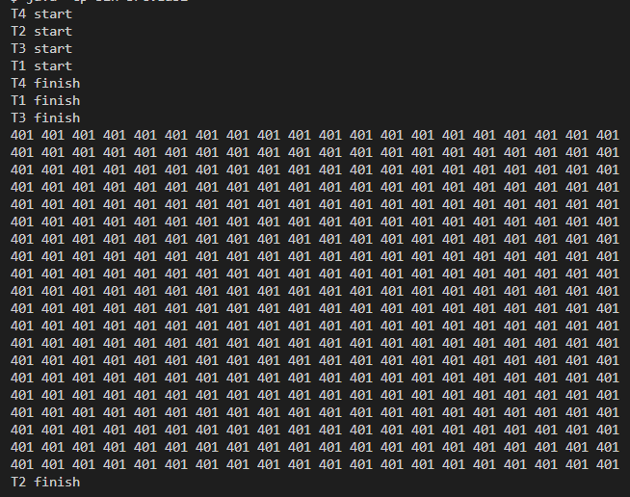

Мал. 2 Вивід програми

**Коефіцієнт прискорення.**

Тестування програми було проведено на комп’ютері з процесором Intel(R) Core(TM) i5-8265U, ядер 4, логічних процесорів 8.

У рамках експерименту з обчисленням ефективності багатопоточності програми при N=2000, було встановлено, що:

* час виконання програми, коли вона розподіляється системою автоматично по доступним ядрам: 35,7 секунд;
* час при обмеженні виконання лише 1-м ядром: 66,7 секунда.

Отже, Кп = 66,7/35,7 = 1,87.

**Висновки:**

1. для реалізації багатопоточної програми використано клас Thread, який дозволяє створювати та керувати потоками в мові Java;
2. розроблено паралельний математичний алгоритм, який дозволяє виконати обчислення заданої формули і визначити, що спільними ресурсами є скаляри z (перезапис і копіювання) і d (тільки копіювання);
3. розроблений алгоритм кожної з задач, визначені завдання точки синхронізації, до яких входять синхронізація по введенню даних, виконанню обчислення 3 і виведенню результату, а також три завдання взаємного виключення пов'язаних з перезаписом або копіюванням спільних ресурсів;
4. побудовано структурну схему їх взаємодії, обрано такі засоби синхронізації:
   * бар’єр, щоб синхронізувати введення даних;
   * атомік-змінну, щоб забезпечити атомарність операції перезапису;
   * семафори, щоб надсилати і приймати сигнали про завершення обчислення 2, контролювати копіювання спільного ресурсу d, синхронізувати виведення результату;
   * критичну секцію, щоб безпечно копіювати спільний ресурс z;
5. проведено тестування, яке показало ефективність багатопоточної програми: при N = 2000 Кп = 1,87.